Educación Física y salud 8° básico / Unidad 1 / OA1;2 / Actividad 3

Deportes individuales
Atletismo

Se dibuja una cruz en el piso, con números del 1 al 4 en sus extremos y una X en el centro. El alumno debe realizar una secuencia de saltos – predeterminada por el profesor – sobre la cruz, siguiendo los números indicados en ella. (Las indicaciones también pueden adaptarse con instrucciones como “arriba, abajo, adelante o atrás”). Antes de cada salto u otra indicación, el alumno debe pasar por el centro (X) con un salto también.

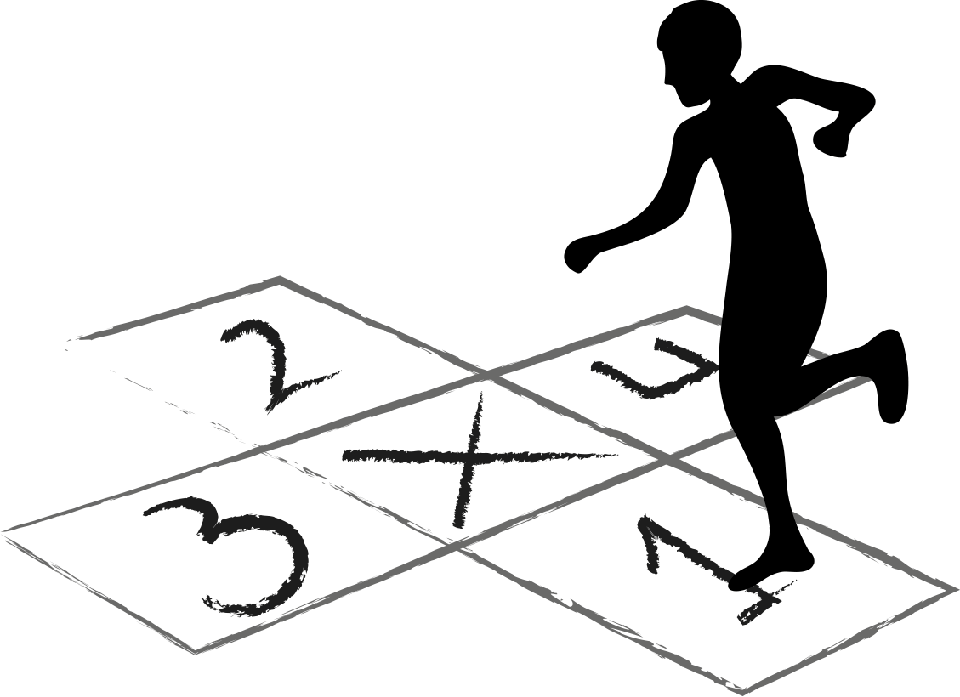

EDUCACIÓN FÍSICA Y SALUD | Programa de Estudio | 8° básico

